Туристический маршрут
“Вечной памяти верны”

Маршрут проходит по знаковым местам района, которые связаны с событиями Великой Отечественной войны.

Маршрут: аг. Трокели – д. Барташуны (Переганцевский с/с) – г.п. Вороново (ул. Литовчика) – г.п. Вороново ( юго-западная окраина) – г.п. Вороново (ул. Советская, в сквере).

- Первый выстрел
Посещение братской могилы, аг.Трокели. Похоронено 19 воинов (3 известны, 16 воинов – неизвестны). В 1967 году на могиле установлена стела.
Литературно-музыкальная зарисовка «Начало войны – этот день не забыть!»

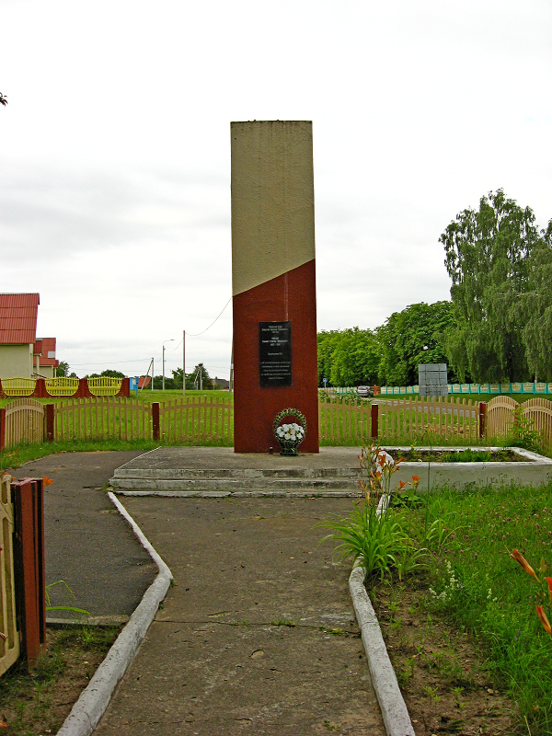

- Жизни своей не пожалел за белорусскую землю нашу
Посещение памятника на месте гибели Героя Советского Союза А.И.Канарчика, д. Барташуны, Переганцевский сельский совет.
В 1985 году на месте поставлена стела с изображением Вечного огня и надписью-посвящением.
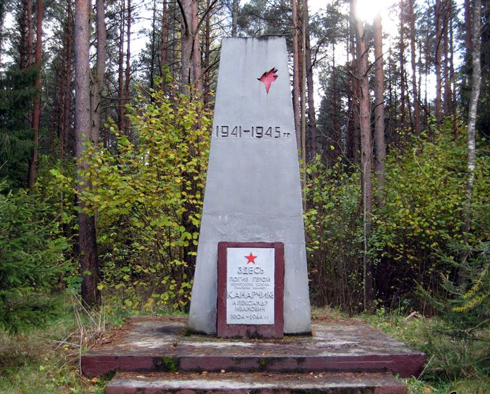

- Герой войны - гордость района
Посещение объекта, на котором установлена мемориальная доска в честь памяти Кавалера ордена Славы Т.Я.Литовчика
Литовчик Тихон Яковлевич – почетный гражданин Вороновского района, полный кавалер 4-х орденов Славы (2 ордена Славы 2-ой степени), ветеран Великой Отечественной войны.

- Преступление против человечности
Посещение могилы жертв фашизма на юго-западной окраине г.п.Вороново, слева от дороги Вороново-Лида, захоронены 1834 жителя, расстрелянные немецко-фашистскими захватчиками. Имена 629 захороненных неизвестны. В 1964 году на могиле поставлен обелиск.
Литературно-музыкальная композиция «И память сердца говорит»

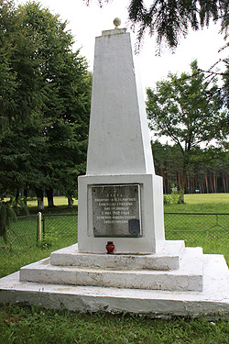
- Вечная слава воинам-героям!
Посещение Братской могилы, г.п.Вороново.
В центре поселка похоронены 192 воина и партизана, которые погибли в годы Великой Отечественной войны. В этой братской могиле захоронен и Герой Советского Союза Канарчик Александр Иванович.
В 1954 году на могиле установлен памятник – скульптура воина с автоматом, перед которым расположены доски с именами погибших.
В 2006 году произведен капитальный ремонт памятника.
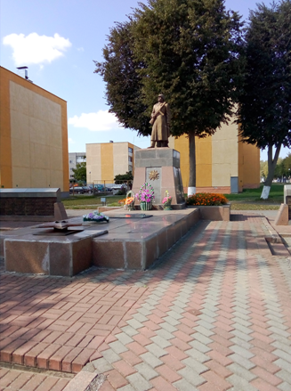

Цена проведения экскурсии для одной группы – 50 рублей.
Информация по телефону: (8-01594) 2-14-64

Услугу оказывает ГУК “Вороновский районный центр культуры и народного творчества”

